临朐县实验高中2020-2021学年高一7月月考
生物
一、单项选择题
1. 下列有关遗传学概念的叙述，正确的是（ ）
A. 纯合子亲本相互交配产生的子一代所表现的性状就是显性性状
B. 性状分离是指杂合子自交后代出现不同基因型个体的现象
C. 表型是指生物个体所表现出来的性状，基因型相同表型不一定相同
D. 等位基因位于同源染色体上，非等位基因一定位于非同源染色体上
2. 下列关于生物科学研究方法及技术的叙述中，错误的是（ ）
A. 萨顿利用类比推理法发现了基因和染色体存在平行关系
B. 摩尔根利用假说-演绎法证明了基因在染色体上
C. 艾弗里运用放射性同位素标记法证明了DNA是遗传物质
D. 沃森和克里克运用建构模型的方法研究DNA的结构
3. Y(黄色)和y(白色)是位于某种蝴蝶常染色体上的一对等位基因，但其性状表现与性别有关：雄性中有黄色和白色个体，雌性中只有白色个体。下列杂交组合中，能够出现3：1的性状比例的是（ ）
A. ♀Yy×♂Yy B. ♀Yy×♂yy C. ♀yy×♂YY D. ♀YY×♂YY
4. 现有两块农田，农田A混合种植了杂合高茎豌豆和矮茎豌豆，而农田B混合种植了甜玉米和杂合非甜玉米。豌豆的高茎和矮茎与玉米的甜和非甜均受一对等位基因控制，不考虑其他植物，下列相关叙述，错误的是（ ）
A. 农田A中矮茎豌豆所结种子长成的植株均表现为矮茎
B. 农田B中甜玉米所结种子长成的植株不全是甜玉米
C. 农田A中高茎豌豆所结种子长成的植株有3/4为高茎
D. 农田B中非甜玉米所结种子长成的植株3/4为非甜
5. 达乌耳鼠的毛色(基因A、a控制)和尾形(基因B、b控制)由位于两对同源染色体上的基因控制。多对黄毛鼠相互交配，雌雄后代中黄毛：黑毛均为2：1。多对尾弯曲鼠相互杂交，雌鼠全部尾弯曲，雄鼠中有一定比例的尾正常个体出现。现让一对黄毛尾弯曲的鼠为亲代进行杂交，下列有关叙述错误的是（ ）
A. 群体中不存在AA基因型的个体
B. 控制尾形的基因最可能在X染色体上
C. 杂交后代中黄色尾正常的个体占1/6
D. 杂交后代中黄色尾弯曲的雌性个体占1/3
6. 果蝇的受精卵有8条染色体，其中4条来自母本，4条来自父本。受精卵变为成虫，成虫又开始产生配子。下列相关叙述不合理的是（ ）
A. 减数分裂和受精作用过程对生物的遗传和变异具有重要的意义
B. 配子中的4条染色体，其中2条来自父本，2条来自母本
C. 受精卵中的遗传物质来自母方的多于来自父方的
D. 受精作用使受精卵中的染色体数为精子和卵细胞中染色体数之和
7. 为了验证新型冠状病毒的遗传物质是RNA，在含有宿主细胞的细胞培养液中添加带有放射性³²P标记的物质进行体外培养，发现子代病毒带有放射性，选用带有放射性³²P标记的物质是以下哪一种（ ）(注：d表示脱氧，A、G、T、U表示碱基)
A. dT-³²P～P～P B. U-³²P～P～P C. dA-³²P～P～P D. dG-³² P～P～P
8. 真核细胞基因具有的启动子相当于转录的开关，可以被修饰。如果给启动子中的胞嘧啶加上甲基基团(-CH3)，会使染色质高度螺旋化，凝缩成团，下列相关叙述正确的是（ ）
A. 胞嘧啶去甲基化会抑制RNA聚合酶与启动子结合
B. 启动子是位于DNA上的一段用于起始DNA复制的片段
C. 染色质高度螺旋化会影响相关基因的表达水平
D. 被甲基化的DNA单链上相邻的C和G之间通过氢键连接
9. 研究发现新型冠状病毒的基因组全长约为27～32kb，其核酸为正链单链RNA，特点是可以以自身为模板，指导合成病毒相关蛋白质。病毒进入宿主细胞后，遗传信息的流动方向如图所示，下列叙述错误的是（ ）
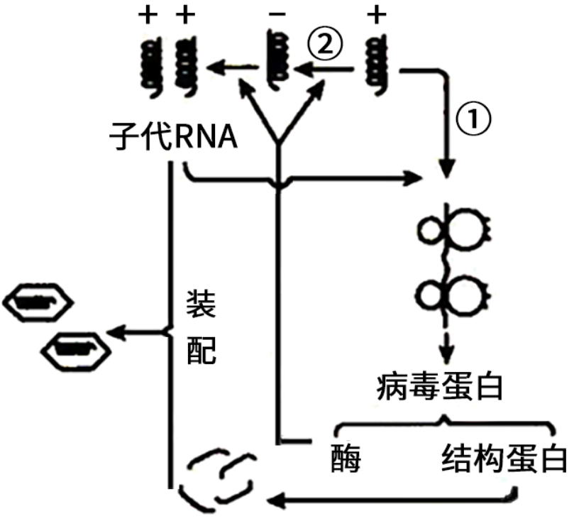
A. 新型冠状病毒的遗传物质为RNA，病毒自身不含逆转录酶
B. 过程①直接以病毒的RNA为模板，共有两种RNA参与
C. 图中所示的酶可能是RNA聚合酶，可以催化RNA的合成
D. 过程①和②都遵循碱基互补配对原则，碱基配对方式相同
10. 我国大面积栽培的水稻有粳稻(主要种植在北方)和籼稻(主要种植在南方)。研究发现，粳稻的bZIP73基因通过一系列作用，增强了粳稻对低温的耐受性。与粳稻相比，籼稻的bZIP73基因中有1个脱氧核苷酸不同，从而导致两种水稻的相应蛋白质存在1个氨基酸的差异。下列说法中正确的是（ ）
A. 基因的碱基序列改变，不一定会引起遗传信息发生改变
B. bZIP73基因的1个核苷酸的差异是由基因突变导致的
C. bZIP73蛋白质的1个氨基酸的差异是由基因重组导致的
D. 基因的碱基序列改变，一定会导致表达的蛋白质失去活性
11. 基因重组使产生的配子种类多样化，进而产生基因组合多样性的子代。下图表示基因重组的两种类型，下列叙述正确的是（ ）
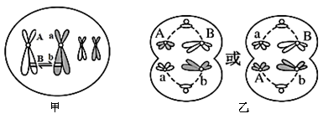
A. 甲类型的基因重组是孟德尔自由组合定律的基础
B. 两种类型的基因重组都发生于同源染色体之间
C. 基因重组可产生新的基因型，是生物变异的重要来源
D. 纯合子自交会因基因重组导致子代发生性状分离
12. 下图中甲、乙、丙、丁分别表示四种生物体细胞中染色体的组成，下列有关叙述不正确的是（ ）
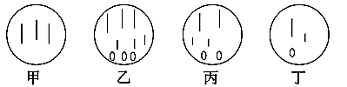
A. 甲、乙细胞中都含有3个染色体组 B. 丙细胞对应个体一定是二倍体
C. 丁细胞对应个体一定是单倍体 D. 乙对应个体的基因型可能是AAa
13. 遗传病患者承担了或多或少的痛苦，但维持了人类基因的多样性，而预防和减少出生缺陷，则是提高出生人口素质、推进健康中国建设的重要举措。下列相关叙述中正确的是（ ）
A. 遗传病是指基因结构改变而引发的疾病
B. 单基因遗传病都是由隐性致病基因引起的
C. 杂合子筛查对预防各类遗传病具有重要意义
D. 产前诊断可初步确定胎儿是否患猫叫综合征
14. 下列有关生物进化的相关叙述，错误的是（ ）
A. 生物进化的实质是种群基因频率的改变 B. 进化的原材料是基因突变和基因重组
C. 进化过程中隔离是物种形成的必要条件 D. 生态系统多样性形成的原因是协同进化
15. 查尔斯·达尔文(1809-1882)于1859年出版了《物种起源》，提出了进化论的两大学说：共同由来学说和自然选择学说。达尔文的进化理论学说对人类社会产生了深刻影响，并且随着生物科学的发展，形成了以自然选择学说为核心的现代生物进化理论。下列有关阐述，不合理的是（ ）
A. 生物进化的证据是多方面的，而胚胎学为研究生物进化提供了直接证据
B. 所有生物都由ATP直接供能，这对生物有共同祖先的论点提供有力支持
C. 达尔文的自然选择学说揭示了生物的多样性和适应性是生物进化的结果
D. 种群中出现可遗传的有利变异和环境的定向选择是适应形成的必要条件
二、不定项选择题
16. 已知豌豆红花对白花、高茎对矮茎、子粒饱满对子粒皱缩为显性。控制它们的三对基因自由组合。以纯合的红花高茎子粒皱缩与纯合的白花矮茎子粒饱满植株杂交，理论上F2会出现的是（ ）
A. 出现8种表现型、27种基因型 B. 纯合子占F2代总数的1/8
C. 高茎子粒皱缩：白花子粒饱满为1：1 D. 红花子粒饱满：白花高茎为9：1
17. 人的X染色体和Y染色体大小、形态不完全相同，但存在着同源区(Ⅱ)和非同源区(Ⅰ、Ⅲ)，如图所示。下列有关叙述错误的是（ ）
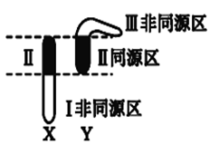
A. 若某病是由位于Ⅲ区段上的致病基因控制的，则患者均为男性
B. 若等位基因存在于Ⅱ区段上，则该等位基因控制的性状遗传仍然与性别有关
C. 若某病是由位于Ⅰ区段上的隐性基因控制的，则女性患病概率大于男性
D. 若某病是由位于Ⅰ区段上的显性基因控制的，则女性患者的儿子一定患病
18. 雌蝗虫的性染色体组成为XX，雄蝗虫性染色体组成为XO。雄蝗虫体细胞中有23条染色体。下列叙述正确的是（ ）
A. 雌蝗虫有丝分裂后期与减数第二次分裂后期细胞染色体数目相同
B. 有丝分裂后期，雌蝗虫体细胞中的染色体数目比雄蝗虫多l条
C. 雌蝗虫的卵原细胞进行减数分裂时，可观察到11个四分体
D. 雄蝗虫有丝分裂中期与减数第一次分裂中期细胞中的DNA分子数相同
19. 细胞中基因的表达过程如图所示，下列叙述错误的是（ ）
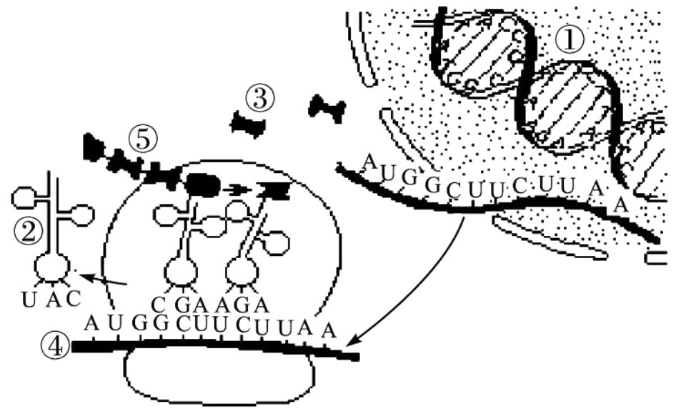
A. ②和④均是①中某些片段转录的产物
B. 细胞质基质中②携带③的种类由④决定
C. 核糖体与起始密码子结合从而启动基因的表达
D. 除终止密码子外，密码子与氨基酸种类一一对应
20. 下图为甲病(A、a)和乙病(B、b)的遗传系谱图，甲、乙两病中一种为伴性遗传。下列说法正确的是（ ）
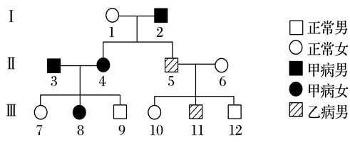
A. 甲病的遗传方式是常染色体显性遗传
B. 乙病的遗传方式是伴X染色体隐性遗传
C. Ⅱ-3的基因型为AAXBY或AaXBY
D. Ⅲ-9和Ⅲ-10结婚，生育的孩子不患病的概率是3/4
三、非选择题
21. 某动物的性别决定方式为XY型，其毛色受非同源染色体上的两对等位基因（基因A、a和基因B、b）控制。基因A、a位于常染色体上，当有A基因存在时，毛色为白色。无A基因时，则有褐色和红色两种类型。请回答问题：
（1）纯合的褐色雌性个体和红色雄性个体杂交，后代全部为褐色，则B基因控制的性状类型是________________。
（2）若要通过一次杂交实验探明基因B、b是位于常染色体上还是位于X染色体上，可选择的亲本表型分别为____________________，若杂交后代______________________，则基因B、b位于X染色体上。
（3）若已确定B、b位于X染色体上，白色个体的基因型可能有_______种。现有两白色个体杂交，后代中有褐色雄性和红色雌性个体出现，则两亲本的基因型分别为________________，红色雌性后代出现的概率为__________。
22. 某果蝇(2n=8)的基因组成为AaBb，两对基因均在常染色体上，细胞乙是由细胞甲通过减数分裂产生的一个精细胞，图丙为果蝇一个精原细胞进行分裂时细胞内同源染色体对数的变化曲线。请回答下列问题：
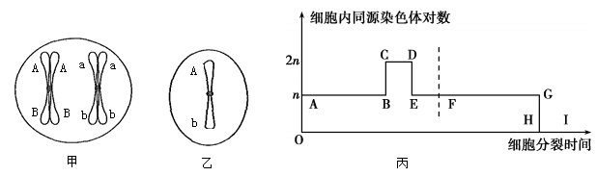
（1）细胞甲产生细胞乙的过程中最可能发生了___________，实现了同源染色体_____________(填等位基因或非等位基因)的重新组合，这是产生配子多样性的原因之一。
（2）产生细胞乙的次级精母细胞的基因型为__________________。
（3）图丙中CD段细胞含有_________个染色体组，若细胞甲产生基因组成为AaBb的配子，则分裂异常发生在图丙中的_________段，异常的原因是__________________________________。
（4）将含31P的果蝇精原细胞置于含32P的培养基中培养，进行一次有丝分裂后，将其中一个细胞置于含31P的培养液中接着进行减数分裂，则在减数第一次分裂后期被32P标记的染色体数目为__________，请说出你的判断理由：___________________________________________。
23. 根据下列资料回答“遗传信息表达”的相关问题：
资料一：20世纪60年代，科学家对“遗传信息如何从DNA传递到蛋白质”这一问题展开了广泛而深入的研究。1961年，南非生物学家布伦纳、法国生物学家雅各布和美国遗传学家梅瑟生经过实验发现，用噬菌体侵染细菌，在培养基中添加含14C标记的尿嘧啶，培养一段时间后，裂解细菌离心并分离出RNA与核糖体，分离出的RNA含有14C标记。他们把分离得到的某些RNA分子分别与细菌的DNA和噬菌体的DNA杂交，发现这些RNA可与噬菌体的DNA形成DNA-RNA双链杂交分子，不能与细菌的DNA结合。
资料二：心肌细胞不能增殖，基因ARC在心肌细胞中特异性表达，抑制其凋亡，以维持正常数量(作用机理如下图所示)。细胞中某些基因转录形成的前体RNA在加工过程中会产生许多非编码RNA，如miR﹣223(链状)，HRCR(环状)。当心肌缺血、缺氧时，基因miR﹣223 过度表达，所产生的miR﹣223可与基因ARC的mRNA特定序列结合形成核酸杂交分子。
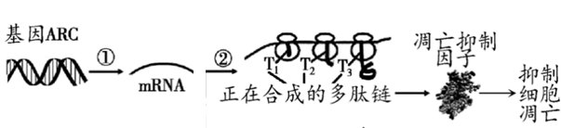
（1）资料一实验中，选择尿嘧啶作为标记物的原因是______________________________，合成上述分离得到的“某些RNA分子”的模板是____________，新合成的含14C标记的RNA通常和核糖体结合在一起，其功能是__________________________________。
（2）资料一实验中RNA与噬菌体的DNA通过________________原则形成DNA-RNA双链杂交分子，与基因DNA相比，DNA-RNA双链杂交分子中特有的碱基对是____________。
（3）资料二中，该过程最终合成的T1、T2、T3 三条多肽链的氨基酸顺序___________(填“相同”或“不同”)，②过程中，特异性识别mRNA上密码子的分子是________________。
（4）当心肌长期缺血、缺氧时，最终会导致心力衰竭，其原因是_______________________。根据以上信息，请你提出开发减缓心力衰竭药物的思路：___________________________。
24. 目前，我国是世界西瓜产业最大生产和消费国，人们平常食用的普通西瓜是二倍体，其果肉有红瓤和黄瓤之分，分别由一对独立遗传的等位基因R/r控制，而多倍体西瓜的细胞通常比二倍体西瓜的细胞大，细胞内有机物含量高、抗逆性强，在生产上具有很好的经济价值。下图表示三倍体无籽西瓜的培育过程，根据所学知识，请回答下列问题：
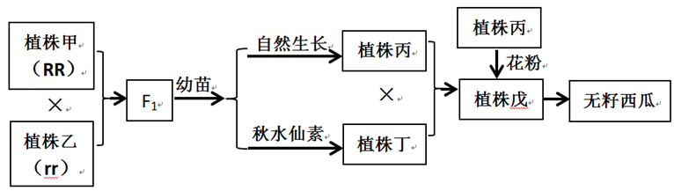
（1）研究人员在F1中发现了基因型为RRr的三体西瓜植株X，植株X的变异类型属于________________，用正常植株丙的花粉直接培育出的后代属于_____倍体，其基因型及比例为_____________________________。
（2）育种过程中，秋水仙素溶液要滴在F1幼苗的芽尖部位，这样做的理由是______。
（3）鉴定细胞中染色体数目是确认植株丁染色体数目加倍最直接的证据。首先取植株丁幼嫩的芽尖，再经固定、解离、__________________和制片后，制得鉴定植株丁芽尖的临时装片。最后选择处于_____________________的细胞进行染色体数目统计。
（4）三倍体无籽西瓜的“无籽性状”____________(填“属于”或“不属于”)可遗传的变异。有人说三倍体无籽西瓜的培育过程就是培育新物种的过程，这种说法是否正确？请说明你的理由。____________________________________________________________________________________
25. 纵观整个生物界，捕食者与被捕者之间总是进行着激烈的“军备竞赛”。位于亚利桑那州科罗拉多大峡谷北缘的凯巴森林，生活着黑尾鹿种群和它们的主要捕食者美洲狮和狼。1905年以来，该地黑尾鹿种群保持在4000头左右的水平，为了发展鹿群，美洲狮和狼被大量猎杀，鹿群数量开始上升，到1925年达到最高峰，约有10万头，由于连续多年的过度利用，草场极度退化，结果使鹿群数量猛降，到1942年，黑尾鹿种群数量仅剩8000头，而且大都身体瘦小，体质衰弱。20世纪70年代，当地政府制定并实施“引狼入室”计划，黑尾鹿种群数量逐渐上升，凯巴森林又焕发出勃勃生机。根据所学知识，请回答下列问题：
（1）凯巴森林中黑尾鹿种群的全部个体所含的全部基因，是这个种群的____________，研究发现，黑尾鹿等植食性动物有较为发达的盲肠，这是___________的结果，该过程__________(填“是”或“不是”)定向的。
（2）美洲狮和狼的存在，在客观上对黑尾鹿种群的发展起到了促进作用，理由是______。
（3）美洲狮和狼的存在有利于增加物种的多样性，对该森林群落的稳定起到了重要作用，试分析其原因：________________________________。
（4）黑尾鹿的某一相对性状由位于X染色体上的等位基因A和a控制，抽样调查得知当年雌雄个体的比例为1：1，雌性个体中XAXA、XAXa、XaXa 三种基因型个体所占比例分别为50%、30%和20%，雄性个体中XAY、XaY两种基因型各占50%。则该种群中A基因的基因频率为_____。由于不含A基因的个体易被天敌捕食，致使黑尾鹿种群中a基因的基因频率将会______________(填“增大”或“减小”)，由此说明该黑尾鹿种群在不断地发生进化。
临朐县实验高中2020-2021学年高一7月月考
生物答案
1【答案】C 2【答案】C 3【答案】B
【详解】A、♀Yy×♂Yy后代中雌性全为白色，雄性中黄色∶白色=3∶1，雌雄比例相等的条件下，黄色∶白色=3∶5，A错误；
B、♀Yy×♂yy，雌性全为白色，雄性中黄色∶白色=1∶1，所以黄色∶白色=1∶3，B正确；
C、♀yy×♂YY，子代雌性全为白色，雄性全为黄色，黄色∶白色=1∶1，C错误；
D、♀YY×♂YY，子代雌性全为白色，雄性全为黄色，黄色∶白色=1∶1，D错误。
4【答案】D【详解】A、由于矮茎为隐性性状，所以矮茎豌豆所结种子长成的植株均表现为矮茎，A正确；B、甜玉米是隐性性状，玉米可以杂交，所以如果接受了非甜玉米的花粉，则所结种子长成的植株也有非甜玉米，B正确；C、农田A中杂合高茎豌豆自交所结种子长成的植株有3/4为高茎，C正确；D、农田B中非甜玉米要接受甜玉米的花粉，不是严格自交，所以后代非甜玉米的比例不是3/4,D错误。
5【答案】C【详解】A、由上分析可知，亲本均为Aa，而后代中黄毛:黑毛均为2:1，故推测AA致死，A正确；B、根据后代雌雄个体中尾形表现型不同可知，控制该性状的基因最可能位于X染色体上，B正确；C、黄色尾弯曲的基因型组合为AaXBXb或AaXBXB、AaXBY，又AA致死，故后代中黄色尾正常的比例为2/3×1/4=1/6或0，C错误；
D、杂交后代中黄色尾弯曲的雌性个体占2/3×1/2=1/3，D正确。
6【答案】B【详解】A、减数分裂和受精作用过程对生物的遗传和变异具有重要的意义，A正确；
B、配子中的染色体是随机分配的，所以来自父方和母方的染色体条数不确定，B错误；
C、精子几乎不含细胞质，所以受精卵中细胞质基因全部来自卵细胞，所以受精卵中的遗传物质来自母方的多于来自父方的，C正确；
D、受精作用使受精卵中的染色体数为精子和卵细胞中染色体数之和，D正确。
7【答案】B【详解】新型冠状病毒的遗传物质是RNA，含有的糖是核糖，同时与DNA相比，特有的碱基是U尿嘧啶，因此选用带有放射性32P标记的物质是U-32P～P～P。
8【答案】C【详解】A、根据题干信息“启动子中的胞嘧啶加上甲基基团(-CH3)，会使染色质高度螺旋化”，说明甲基化会使染色质高度螺旋化，抑制RNA聚合酶与启动子结合，而不是去甲基化，A错误；
B、启动子是位于DNA上的一段用于起始DNA转录的片段，B错误；
C、染色质高度螺旋化会影响相关基因的表达水平，C正确；
D、被甲基化的DNA单链上相邻的C和G之间通过磷酸二酯键连接，D错误。
9【答案】B【详解】A、新型冠状病毒的遗传物质为RNA，可以进行RNA的自我复制，不能进行逆转录过程，所以不含逆转录酶，A正确；B、过程①是翻译，共有三种RNA参与，B错误；C、图中所示的酶可能是RNA聚合酶，可以催化RNA的合成，C正确；D、过程①和②都是核糖核苷酸之间配对，都遵循碱基互补配对原则，碱基配对方式相同，D正确。
10【答案】B【详解】A、遗传信息是基因的碱基排列顺序，所以如果基因的碱基序列改变，定会引起遗传信息发生改变，A错误；
BC、bZIP73基因的1个核苷酸的差异是由基因突变导致的，同时导致的1个氨基酸的差异不是基因重组造成的，B正确，C错误；
D、由于密码子具有简并性，所以基因的碱基序列改变，仍然编码同一种氨基酸，所以蛋白质也不会失去活性，D错误。
11【答案】C【详解】A、图甲表示交叉互换，图乙表示基因的自由组合，所以只有乙类型的基因重组是孟德尔自由组合定律的基础，A错误；
B、只有甲（交叉互换）发生在同源染色体之间，B错误；
C、基因重组可产生新的基因型，是生物变异的重要来源，C正确；
D、纯合子自交不能产生新的基因型，所以自交不会发生性状分离，D错误。
12【答案】B【详解】A、含有三个染色体组的体细胞有细胞甲、乙， A正确；
B、丙如果由配子发育而来，则是单倍体，B错误；
C、丁细胞只含1个染色体组，所以对应个体一定是单倍体，C正确；
D、乙含有三个染色体组，对应个体的基因型可能是AAa，D正确。
13【答案】D【详解】A、人类遗传病包括单基因遗传病、多基因遗传病和染色体异常，其中染色体异常遗传病与与基因结构改变无关，A错误；
B、单基因遗传病可由隐性致病基因引起的，也可由显性致病基因引起，B错误；
C、杂合子筛查对预防隐性致病基因遗传病具有重要意义，C错误；
D、猫叫综合征属于染色体异常遗传病，可通过产前诊断初步确定，D正确。
14【答案】B【详解】A、生物进化的实质是种群基因频率的改变，A正确；
B、进化的原材料是突变和基因重组提供，B错误；
C、进化过程中隔离是物种形成的必要条件，C正确；
D、生态系统多样性形成的原因是协同进化，D正确。
15【答案】A【详解】A、通过化石可以了解已灭绝生物的形态结构特点，是研究生物进化最直接的证据，A错误；
B、所有生物都由ATP直接供能，这对生物有共同祖先的论点提供有力支持，B正确；
C、达尔文的自然选择学说揭示了生物的多样性和适应性是生物进化的结果，C正确；
D、种群中出现可遗传的有利变异和环境的定向选择是适应形成的必要条件，D正确。
16【答案】ABC【详解】A、则F2的表现型有2×2×2=8种，基因型为3×3×3=27种，A正确；B、子二代中纯合子的比例为1/2×1/2×1/2=1/8，B正确；
C、高茎子粒皱缩即--B-cc:白花子粒饱满即aa--C-=（1×3/4×1/4）:（1/4×1×3/4）=1:1，C正确；
D、红花子粒饱满（A__C_）:白花高茎（aaB---）=（3/4×1×3/4）:（1/4×3/4×1）=3:1，D错误。
17【答案】CD【详解】A、Ⅲ片段上基因控制的遗传病，由于在Y染色体上，所以只有男性患病，患病者中没有女性，A正确；
B、出现Ⅱ片段上基因控制的遗传病的家庭，后代男女患病率不一定相等，该等位基因控制的性状的遗传与性别仍有关系，B正确；
C、若某病是由位于非同源区Ⅰ上的隐性基因控制的，则男性患病的概率大于女性，C错误；
D、若某病是由Ⅰ片段上显性基因控制的，则女患者的儿子不一定患病，D错误。
18【答案】D【详解】A、雌蝗虫体细胞有24条染色体，有丝分裂后期有染色体48条，减数第二次分裂后期有24条，A错误；
B、由于有丝分裂后期姐妹染色单体分开，所以雌蝗虫体细胞有染色体48条，雄蝗虫有46条，多两条，B错误；
C、雌蝗虫的卵原细胞进行减数分裂时，可观察到12个四分体，C错误；
D、雄蝗虫体细胞中有23条染色体，在有丝分裂中期与减数第一次分裂中期细胞中的染色体数目相同，D正确。
19【答案】BCD【详解】A、②tRNA和④mRNA均是①DNA中某些片段转录的产物，A正确；
B、细胞质基质中②携带③氨基酸的种类由tRNA决定，B错误；
C、核糖体与起始密码子结合从而启动翻译过程，C错误；
D、除终止密码子外，有的氨基酸可以对应多种密码子，所以不是一一对应的关系。
20【答案】ABD【详解】A、由以上分析可知，甲病的遗传方式是常染色体显性遗传病，A正确；
B、由以上分析可知，乙病的遗传方式是伴X染色体隐性遗传，B正确；
C、Ⅲ₇正常，甲病的基因型是aa，所以Ⅱ₃只患甲病，故其基因型为AaX^{B}Y，C错误；
D、Ⅲ₉的基因型及概率为aaX^{B}Y，Ⅲ₁₀的基因型为aaX^{B}X^{b}，则他们所生孩子正常的概率为1×3/4=3/4，D正确。
21【答案】 (1). 褐色 (2). 褐色雄性和红色雌性 (3). 雌性都为褐色、雄性都为红色 (4). 10 (5). AaX^{B}X^{b}、AaX^{b}Y (6). 1/16
【详解】（1）纯合的褐色雌性个体和红色雄性个体杂交，后代全部为褐色，因此褐色对红色为显性，B基因控制的性状类型为褐色。
（2）若要通过一次杂交实验探明基因B、b是位于常染色体上还是位于X染色体上，可选择褐色雄性和红色雌性杂交。若后代雌性都为褐色、雄性都为红色，则基因B、b位于X染色体上，亲本基因型为X^{b}X^{b}和X^{B}Y；若后代雌雄个体表现型无明显差异（如均为褐色，或均为褐色∶红色=1∶1），则基因B、b位于常染色体上。
（3）若已确定B、b位于X染色体上，当有A基因存在时，毛色均为白色，而基因B、b的基因型组合类型有5种，则白色个体的基因型可能有2×5=10种。现有两白色个体杂交，后代中有褐色雄性（aaX^{B}Y）和红色雌性（aaX^{b}X^{b}）个体出现，则两亲本的基因型分别为AaX^{B}X^{b}、AaX^{b}Y，红色雌性后代出现的概率为1/4×1/4=1/16。
22【答案】 (1). 交叉互换 (2). 非等位基因 (3). AABb或Aabb (4). 4 (5). FG (6). 减数第一次分裂含有AaBb的同源染色体没有分离 (7). 8 (8). DNA复制方式为半保留复制，精原细胞完成一次有丝分裂后，每个核DNA都是一条链为³²P、一条链为³¹P，减数第一次分裂前的间期完成复制后，减数第一次分裂后期染色体的着丝点不发生分裂，每条染色体中的DNA均有³²P标记
【详解】（1）有A和B基因位于一条染色体上，但产生了Ab的配子，可能在减数分裂过程中发生了交叉互换，实现了同源染色体非等位基因之间的重新组合。
（2）如果是Aa发生了交叉互换，则次级精母细胞基因型是Aabb，如果是Bb发生了交叉互换，则基因型是AABb。
（3）图丙中CD段含有同源染色体2n对，所以有四个染色体组；如果甲产生了AaBb的配子，则是减数第一次分裂时含有AaBb的同源染色体未分离，对应图丙的FG段。
（4）该动物体细胞中的染色体数是8，在含³²P的培养基中让该动物精原细胞进行一次有丝分裂后，将其中一个细胞置于³¹P的培养液中接着进行减数分裂，由于DNA复制方式为半保留复制，精原细胞完成一次有丝分裂后，每个核DNA都是一条链为³²P、一条链为³¹P，减数第一次分裂前的间期完成复制后，减数第一次分裂后期染色体的着丝点不发生分裂，每条染色体中的DNA均有³²P标记，所以在减数第一次分裂后期被³²P标记的染色体数为8。
23【答案】 (1). 尿嘧啶是RNA分子特有的碱基 (2). 噬菌体的DNA (3). 作为翻译的直接模板 (4). 碱基互补配对原则 (5). A-U (6). 相同 (7). tRNA (8). 当心肌缺血、缺氧时，基因miR﹣223过度表达，所产生的miR﹣223可与ARC的 mRNA 特定序列结合形成核酸杂交分子，抑制miR﹣223的翻译过程，凋亡抑制因子合成减少，细胞凋亡数量增多 (9). 促进基因ARC的表达；抑制基因miR﹣223的表达（抑制miR﹣223与基因ARC的 mRNA的分子杂交）
【详解】（1）资料一中的实验探究遗传信息的表达，而尿嘧啶是RNA分子特有的碱基，因此选择尿嘧啶作为标记物；
由材料信息可知，分离出的某些RNA可与噬菌体的DNA形成DNA-RNA双链杂交分子，不能与细菌的DNA结合，则这些RNA分子的模板为噬菌体的DNA；
新合成的含¹⁴C标记的RNA通常和核糖体结合在一起，进行翻译过程，可以作为翻译的直接模板。
（2）RNA与噬菌体的DNA通过碱基互补配对的原则形成DNA-RNA双链杂交分子；与DNA分子相比，DNA-RNA双链杂交分子中特有的碱基对是A-U。
（3）T₁、T₂、T₃ 三条多肽链都是以同一条mRNA为模板合成的，所以氨基酸顺序相同；②过程中，特异性识别mRNA上密码子的分子是tRNA。
（4）当心肌缺血、缺氧时，基因miR﹣223过度表达，所产生的miR﹣223可与ARC的 mRNA 特定序列结合形成核酸杂交分子，抑制miR﹣223的翻译过程，凋亡抑制因子合成减少，细胞凋亡数量增多，所以最终会导致心力衰竭；
可以通过促进基因ARC的表达；抑制基因miR﹣223的表达（抑制miR﹣223与基因ARC的 mRNA的分子杂交缓开发减缓心力衰竭药物。
24【答案】 (1). 染色体变异 (2). 单 (3). R∶r=1∶1 (4). 西瓜幼苗的芽尖是有丝分裂旺盛的地方，用秋水仙素处理可以抑制细胞有丝分裂前期形成纺锤体，导致细胞内染色体数目加倍，从而得到四倍体植株 (5). 漂洗、染色 (6). 有丝分裂中期 (7). 属于 (8). 不正确，植株戊不能产生可育后代，不是一个新物种
25【答案】 (1). 基因库 (2). 自然选择 (3). 是 (4). 美洲狮和狼吃掉的大多是黑尾鹿种群中年老、病弱或年幼的个体，有利于鹿群的发展 (5). 美洲狮和狼的存在制约并稳定了黑尾鹿的数量，同时可以让植物资源也比较稳定，为其他物种的生存和发展留出空间 (6). 60% (7). 减小
【详解】（1）一个种群所包含的全部基因是这个种群的基因库；黑尾鹿等植食性动物有较为发达的盲肠，有利于纤维素的消化，这是自然选择的结果，该过程是定向的。
（2）捕食者的存在对被捕食者的发展是有利的，因为美洲狮和狼（捕食者）吃掉的大多是黑尾鹿（被捕食者）种群中年老、病弱或年幼的个体，有利于鹿群的发展。
（3）美洲狮和狼存在制约并稳定了黑尾鹿的数量，同时可以让植物资源也比较稳定，为其他物种的生存和发展留出空间，所以有利于增加物种的多样性，对该森林群落的稳定起到了重要作用。
（4）假设雌雄各有100个个体，则X^{A}的基因频率=，由于不含A基因的个体易被天敌捕食，致使黑尾鹿种群中a基因的基因频率将会变小。

